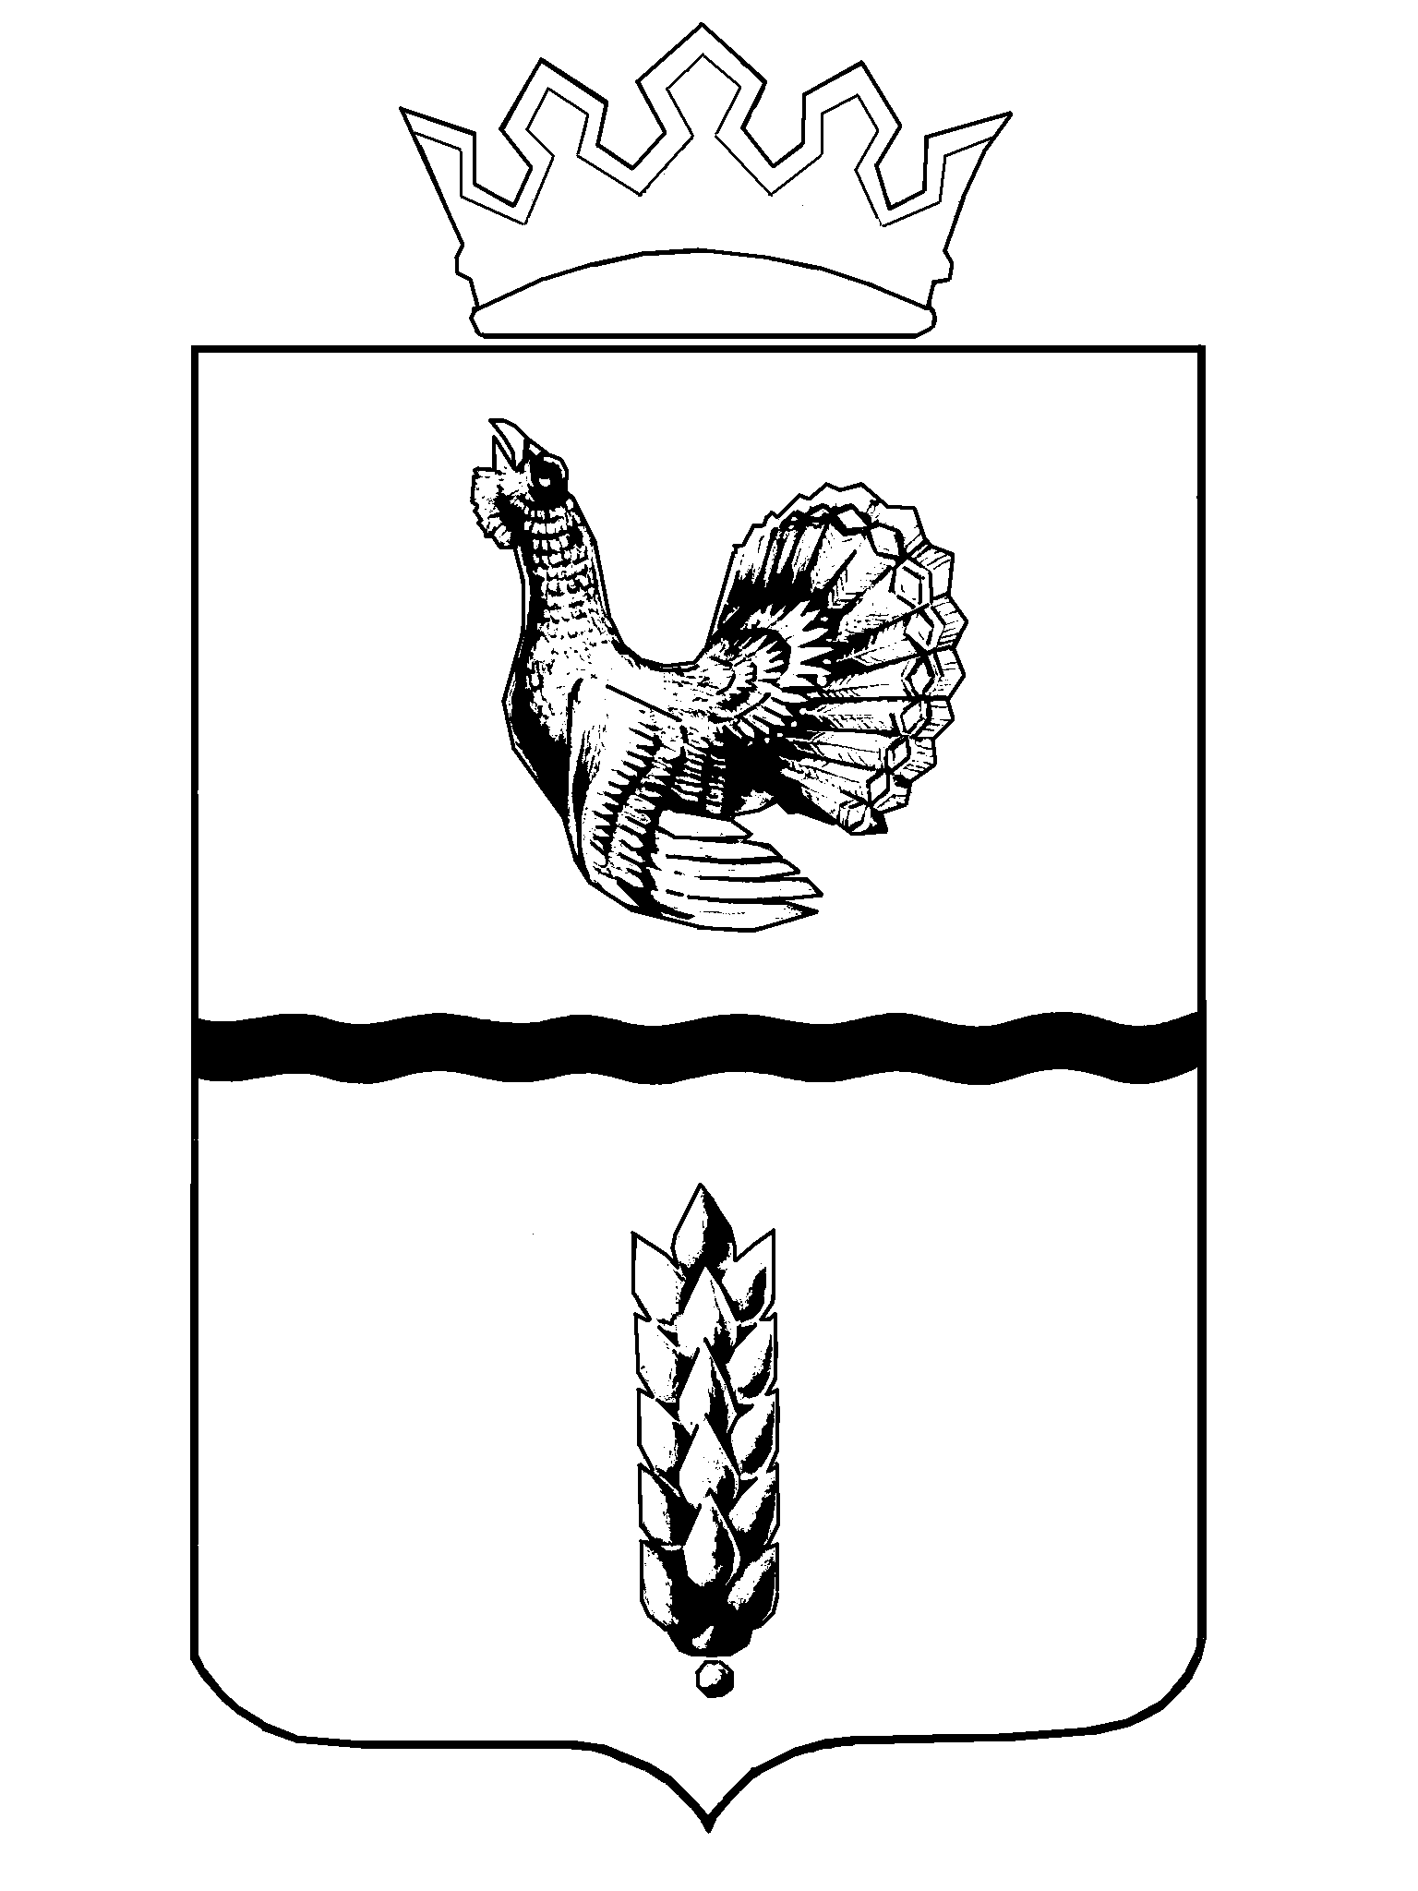
Администрация
Муромцевского муниципального района
Омской области

ПОСТАНОВЛЕНИЕ

от 25.11.2024 № 353-п
р.п. Муромцево

О внесении изменений в постановление Администрации Муромцевского муниципального района Омской области от 17.04.2023 № 130-п «Об утверждении Реестра мест (площадок) накопления твердых коммунальных отходов на территории сельских поселений Муромцевского муниципального района Омской области»

В связи с заявками директора МБМУК Муромцевского КДЦ «Альтернатива» о включении сведений о местах (площадках) накопления твердых коммунальных отходов в Реестр мест (площадок) накопления твердых коммунальных отходов на территории сельских поселений Муромцевского муниципального района Омской области, в соответствии с Федеральным законом № 131-ФЗ от 06.10.2003 «Об общих принципах организации местного самоуправления в Российской Федерации», Федеральным законом от 24.06.1998 г № 89-ФЗ «Об отходах производства и потребления», постановлением Правительства Российской Федерации от 31.08.2018 № 1039 «Об утверждении Правил обустройства мест (площадок) накопления твёрдых коммунальных отходов и ведения их реестра», руководствуясь Уставом Муромцевского муниципального района Омской области, Администрация Муромцевского муниципального района Омской области ПОСТАНОВЛЯЕТ:
1. Приложение к постановлению от 17.04.2023 № 130-п «Об утверждении Реестра мест (площадок) накопления твердых коммунальных отходов на территории сельских поселений Муромцевского муниципального района Омской области» изложить согласно приложению к настоящему постановлению.
2. Настоящее постановление разместить на официальном сайте Муромцевского муниципального района в сети Интернет и опубликовать (обнародовать) в периодическом печатном издании, распространяемом в Муромцевском муниципальном районе Омской области – «Вестник Муромцевского муниципального района».
3. Контроль за выполнением настоящего постановления возложить на заместителя Главы муниципального района по строительству, архитектуре и ЖКХ Казанкова С.Н.

Глава муниципального района В.В.Девятериков

Поземнова И.А
22-483

